提出日／〇〇〇〇年〇月○日

株式会社〇〇〇〇〇〇

職種別を下記に〇をお願いします。

■求人区分／（　アルバイト　　パートタイム　　契約社員　　正社員　）

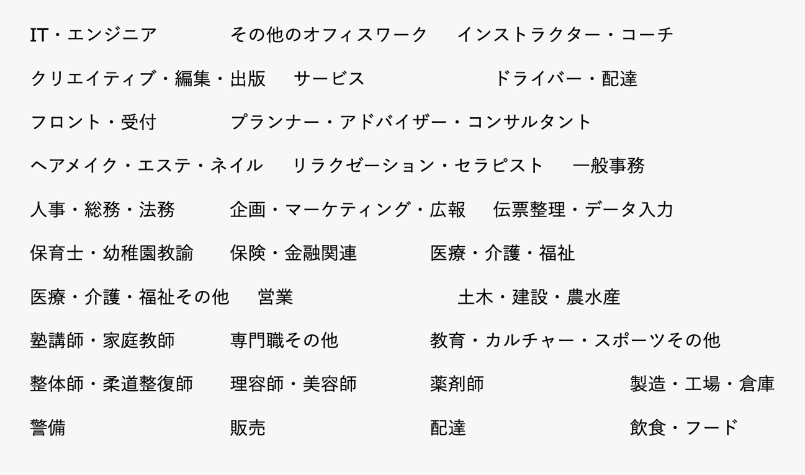

---------掲載したい写真と文章をお願いします---------  
  
サンプルをご覧下さい。<https://recruit.nagaokakyo-shokokai.jp/archives/49>

1.サムネイルに表示する　［写真1点］　（文章不要）  
  
2.ページを開いた所の　［メイン写真1点］　  
メインコピー（　　　　　　　　　　　　　　　　　　　　　　　　　　　　　　　　　　　　　）  
文　　　　　章（　　　　　　　　　　　　　　　　　　　　　　　　　　　　　　　　　　　　　）

3.［その他写真を4点まで］  
  
P1タイトル（　　　　　　　　　　　　　　　　　　　　　　　　　　　　　　　　　　　　　　　　　　　　　　　）  
　　文　　章（　　　　　　　　　　　　　　　　　　　　　　　　　　　　　　　　　　　　　　　　　　　　　　　）  
  
P2タイトル（　　　　　　　　　　　　　　　　　　　　　　　　　　　　　　　　　　　　　　　　　　　　　　　）  
　　文　　章（　　　　　　　　　　　　　　　　　　　　　　　　　　　　　　　　　　　　　　　　　　　　　　　）

P3タイトル（　　　　　　　　　　　　　　　　　　　　　　　　　　　　　　　　　　　　　　　　　　　　　　　）  
　　文　　章（　　　　　　　　　　　　　　　　　　　　　　　　　　　　　　　　　　　　　　　　　　　　　　　）

P4タイトル（　　　　　　　　　　　　　　　　　　　　　　　　　　　　　　　　　　　　　　　　　　　　　　　）  
　　文　　章（　　　　　　　　　　　　　　　　　　　　　　　　　　　　　　　　　　　　　　　　　　　　　　　）

各写真に対して、こんな職場で、こんな仲間と、こういう思いで仕事しています等の  
休職されている方が、自分が働いていけるイメージを持ってもらう文章がオススメです。

[web@recruit.nagaokakyo-shokokai.jp](mailto:web@recruit.nagaokakyo-shokokai.jp)　宛てにお送り下さい。

1. **仕事内容**

■職種

〇

■仕事内容

〇

■雇用形態　（例　アルバイト　　パートタイム　　契約社員　　正社員等）

〇

■雇用期間

　定めあり（期間　　　　　）

　定めなし

■就業場所

〇

■転勤・異動など

〇

■年齢・学歴

〇

■経験・スキル・免許・資格

〇

■試用期間

　　あり(期間　　　　　)　労働条件は　同じ　　異なる

　なし

1. **賃金・手当**

■月額（基本給）　固定残業代　含む　含まない

〇

~~■~~諸手当

〇

■その他手当付記事項（d）

〇

■賃金形態等　（例　月給、日給、時給、年俸制　その他）

〇

■昇給・賞与について

1. **労働時間**

■就業時間

〇

■時間外労働時間

　あり　月平均時間外労働　　○時間）

なし

■休憩時間

〇

■年間休日数

〇

■休日など

〇

1. **福利厚生**例）　定年制　退職金制度　、雇用保険、労災保険、健康保険、厚生年金等）
2. **選考など**

■採用人数

〇

■選考方法

〇

■選考結果通知

〇

■選考日時など

〇

■選考場所

〇

■応募書類など

〇

■応募書類の払戻

〇

■担当者

担当／〇

応募連絡先

tel:075-000-0000

1. **その他特記事項**

■求人に関する特記事項

〇

1. **求人企業**

■**事業所名**

株式会社　〇

■設立年

〇〇年〇〇月〇

■資本金

〇

■所在地

京都府長岡京市------

■従業員数

〇

事■業内容

〇

■代表者名

〇

■会社の特徴

〇

■ホームページ

https://